Ziel der Unterrichtseinheit:

-Die Schüler können mit Hilfe des freien CAS-Systems wxmaxima Ihr Verständnis funktionaler Zusammenhänge erweitern und das mathematische Problem einer Anwendungsaufgabe zur Funktionsanalyse (Kostenfunktionsanalyse) mit einem CAS-System modellieren und zeiteffektiv lösen.
-die Schüler verbessern ihre Fähigkeit, Funktionsgraphen zu interpretieren, insbesondere bezogen auf die Bedeutung der Kenntnis von Maximal- (Minimal)werten sowie den Anstiegen von Funktionen.
-die Schüler verbessern ihr Verständnis für die reale Bedeutung der 1. Ableitung einer Funktion in einer Anwendungsaufgabe (Kostenzunahme/-abnahme)

alternativ: die Schüler berechnen und ermitteln zunächst ohne CAS-System, danach überprüfen die Schüler ihre Ergebnisse selbständig mit Hilfe des CAS-Systems- die Schüler verbessern ihre Fähigkeit, Ergebnisse mit Hilfe eines Computers zu überprüfen und erfahren die Vorteile eines CAS-Systems
Voraussetzungen: Die Schüler haben Kenntnis von Ableitungen und Funktionsinterpretationen, es können auch Teilaspekte der Funktionsanalyse betrachtet werden.

Umkehrung: Die Aufgabe kann auch als Problemstellung dargestellt werden, an der neue funktionale Betrachtungen wie die Ableitungsfunktionen etc. erarbeitet werden
Ausgangssituation: Die Produktionskosten K pro Netbook eines Netbookherstellers sind abhängig von der produzierten Anzahl x (in 100000 Stück) und durch folgende Kostenfunktion bestimmt:

K(x)
Die Ertragsfunktion E für die verkauften Netbooks soll trivial eine proportionale Funktion mit E(x) = 200·x sein.
sein (Zwischenfrage: Was bringt diese Funktion zum Ausdruck?- ein verkauftes Netbook bringt 200€ Nettoertrag ein)
Aufgabenstellung:

Einige für einen Ökonomen wichtige Fragen sind:
1. Wie verläuft die Gewinnfunktion und in welchem Bereich liegt die Gewinnzone?
2. Bei wieviel Stück ergibt sich ein maximaler Gewinn und wie hoch ist dieser?
3. Wie stark nehmen die Kosten im Bereich zwischen 20 und 30 produzierten Netbooks pro Netbook
Einführung: Es kann darüber diskutiert werden, wie diese Funktion zustande kommt, d.h. welche Faktoren die Produktionskosten bestimmen und wodurch die Abhängigkeit der Kosten pro Netbook zustande kommt.
Unterrichtsbeispiel Analayse einer Kostenfunktion mit Hilfe des Computeralgebrasystems wxmaxima
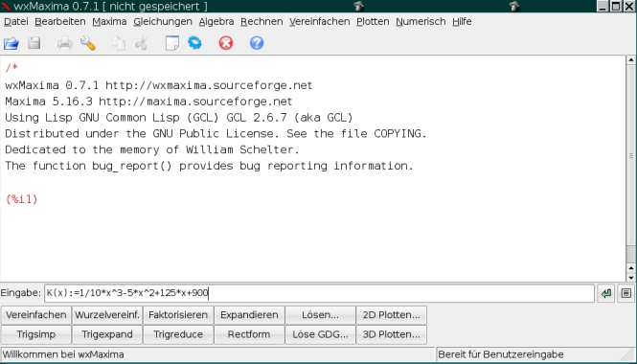
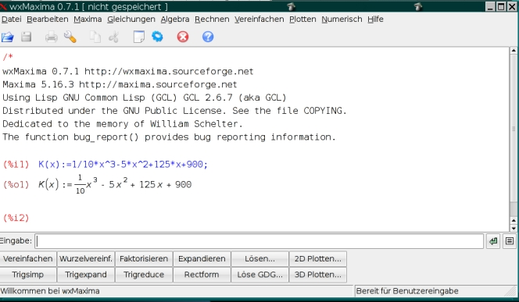
Im weiteren werden hier einige Lösungsansätze mit Hilfe von wxmaxima dargestellt. Da der Umgang mit wxmaxima relativ einfach durch Ausprobieren und Erlesen der Hilfe realisiert werden kann, sind die hier angegebenen Beispiele nur als exemplarisch zu sehen...
Eingabe der Kostenfunktionsgleichung an der Eingabezeile von wxmaxima, zu beachten ist der Doppelpunkt nach dem Funktionsnamen (Definition der Funktion), um die Funktion für weitere Berechnungen über den Namen ansprechen zu können
Eine Bestätigung per Mausklick der Kostenfunktionseingabe am Pfeil rechts neben der Eingabezeile zeigt im Anzeigefenster die Funktion in einer angenehmeren Darstellung.
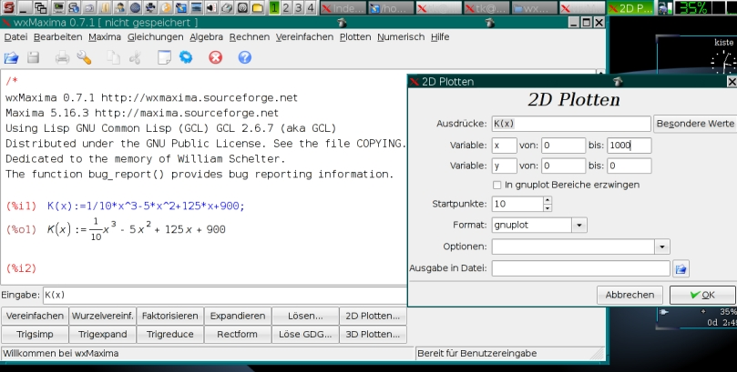
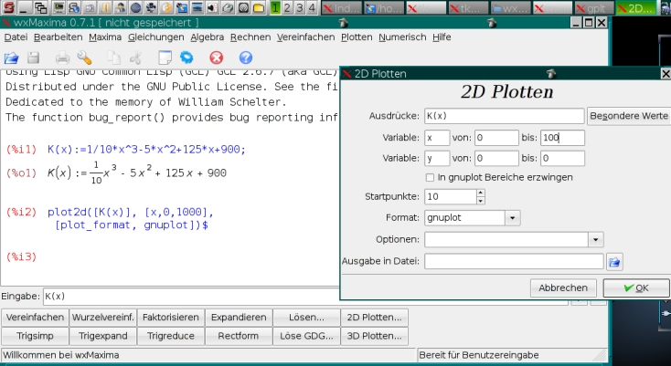
Nun kann man mit Hilfe von wxmaxima die Funktion auch grafisch darstellen lassen. Das ist unkompliziert über den [2D Plotten...]-Button unten Rechts, wenn in der Eingabezeile der Funktionsname angegeben wird. Zunächst ist der Definitionsbereich von 0 bis 1000 gewählt worden. Die Wahl des Definitionsbereiches kann man an dieser Stelle mit den Schülern diskutieren lassen.
Nach Bestätigung erhält man einen Funktionsgrafen, den man auch in andere Dokumente einfügen könnte (z.B. für die Erstellung einer Präsentation). Beim Fenster [Format]] könnte man auch andere Plotmöglichkeiten auswählen (u.a. eingebettet, dann wird der Funktionsgraf im Ausgabefenster von wxmaxima erscheinen)
Noch einmal zur Wiederholung: Funktionsnamen eingeben, [2D Plotten]-Button anklicken, Definitionsbereich z.B. festlegen-OK. Diesmal also mit geändertem Definitionsbereich von 0 bis 100.
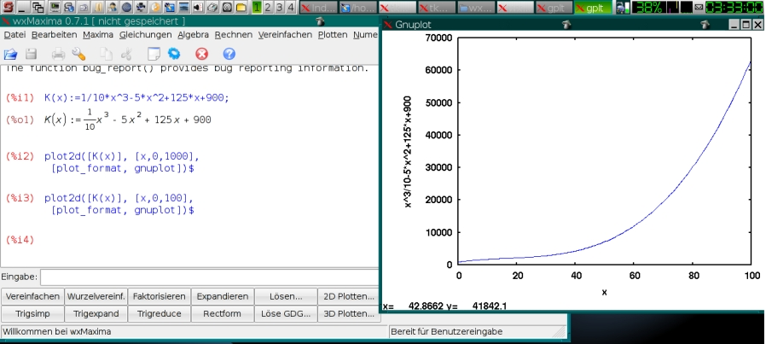
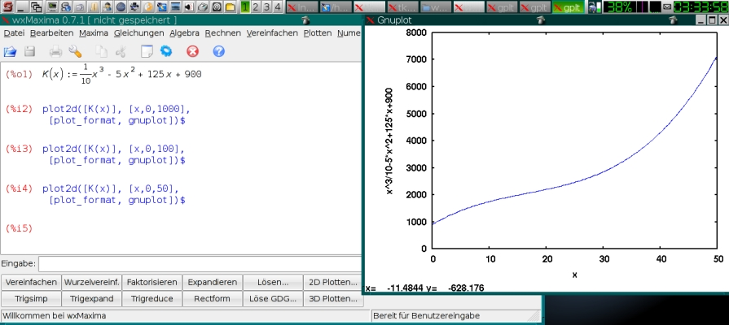
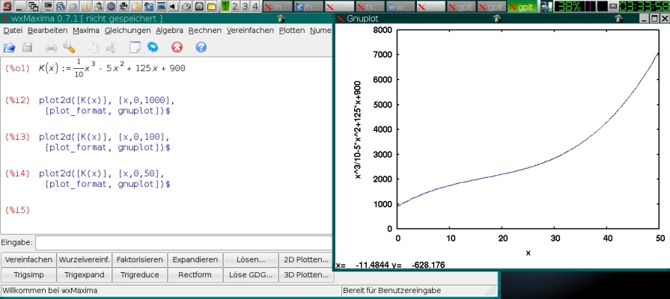
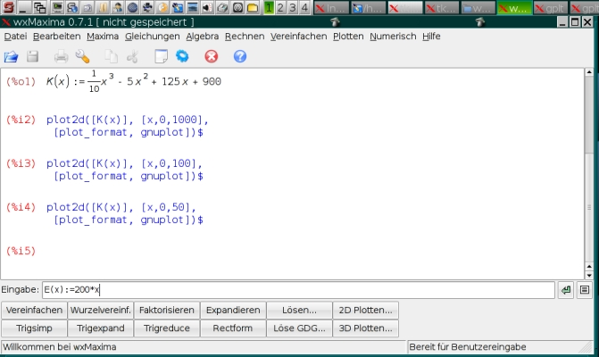
Und der dazugehörige Funktionsgraph, im Anzeigefeld von wxmaxima wird auch die Syntax für den direkten Plotbefehl dargestellt. Im vorderen Bereich zwischen 0 und 40 deutet sich eine Wendestelle an.
Deswegen wird der Definitionsbereich noch weiter erniedrigt. Statt dieser "Probiermethode" über den Funktionsgraphen ließe sich selbstverständlich die Wendestelle auch rechnerisch mit wxmaxima bestimmen (Ableitungen), sofern die Schüler über die entsprechenden Fertigkeiten verfügen.
Jetzt erfolgt eine weitere Funktionsdefinition- die Ertragsfunktion (Doppelpunkt beachten!):
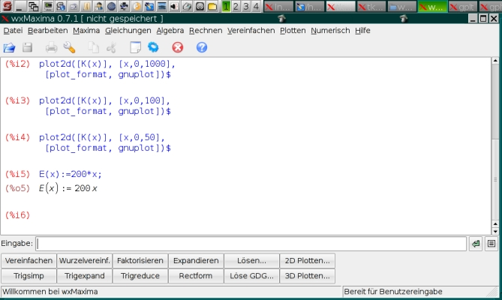
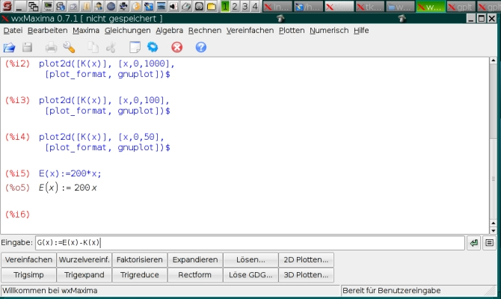
Und ein nochmaliges Bestätigen zeigt die Funktion im Anzeigefenster (alle Funktionen lassen sich übrigens wieder über den Menüpunkt maxima in der Menüleiste anzeigen.
Jetzt kann man die Gewinnfunktion definieren.
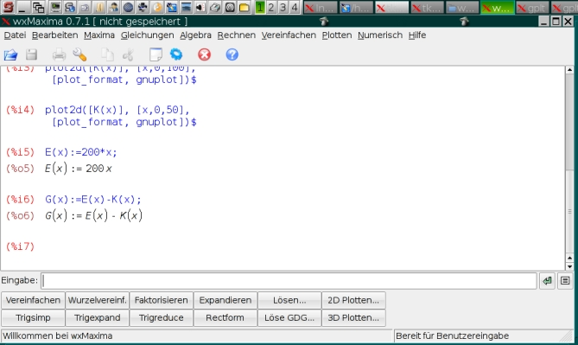
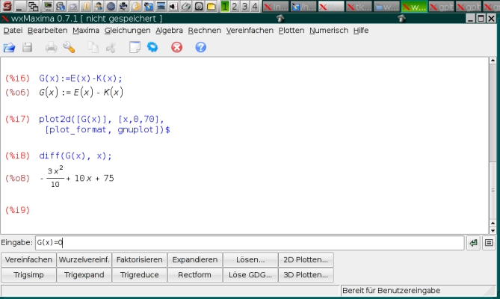
Die Bestätigung ergibt im Anzeigefenster nur noch einmal die Gewinnfunktionsdefinition. Mit dieser kann jetzt aber weiter gerechnet und gearbeitet werden.
Zum Beispiel lassen sich jetzt leicht die Nullstellen der Gewinnfunktion über eine einfache Eingabe G(x)=0 an der Eingabezeile berechnen:
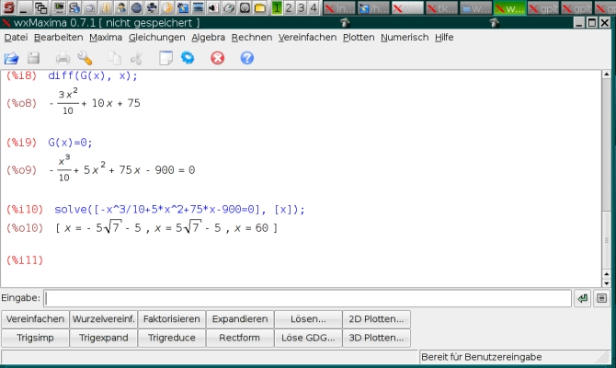
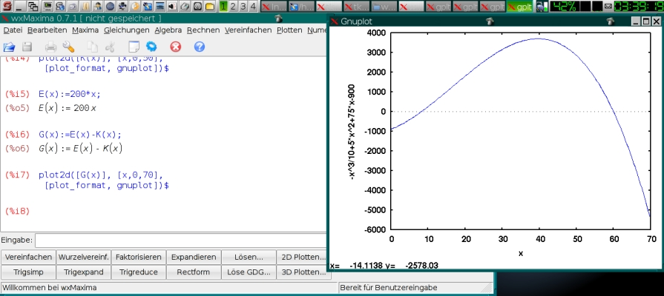
Eine Bestätigung durch Klick auf den [Lösen]-Button erzeugt im Ausgabefenster die berechneten Nullstellen, die jetzt durch die Schüler interpretiert werden können. Was sagen diese Nullstellen aus?
Die Reihenfolge kann eigentlich auch umgekehrt werden- also erst Ableitungsfunktion, Extremwerte und Nullstellen bestimmen und dann erst den Graphen anzeigen lassen oder umgekehrt oder Berechnung im Wechsel mit der Graph-Anzeige. Wird zuerst der Graph geplottet, dann können die Schüler wiederum interpretieren (das Maximum entspricht maximalem Gewinn bei entsprechend x produzierten Netbooks und die Nullstellen kennzeichen die produzierte Anzahl Netbooks, bei denen ein Gewinn oder Verlust erwartet werden kann, Funktion im negativen Bereich lässt Verlust erwarten).
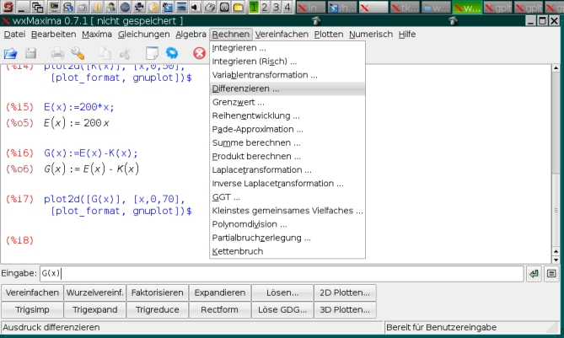
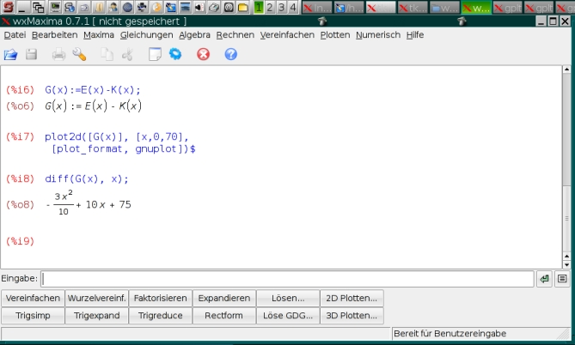
Und jetzt kann auch rechnerisch das Maxima ermittelt werden, d.h. wann ist ein maximaler Gewinn zu erwarten. Zunächst wird die Gewinnfunktion differenziert und die Ableitungsfunktion gebildet und die notwendige Bedingung für Extremwerte (G(x)'=0) untersucht werden. Hinweis: Man kann an allen Stellen auch zunächst "per Hand" ausrechnen lassen und wxmaxima zur Selbstkontrolle nutzen lassen.
Zunächst muss man an der Eingabezeile nur die zu differenzierende Funktion eingeben- in diesem Fall G(x). Dann im Menü unter --> Rechnen --> Differenzieren anwählen:
Nach der Ausführung erscheint im Anzeigefenster von wxmaxima der Term für die Ableitungsfunktion

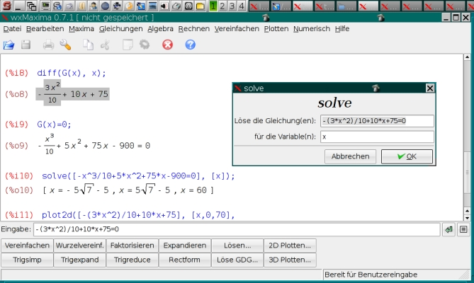
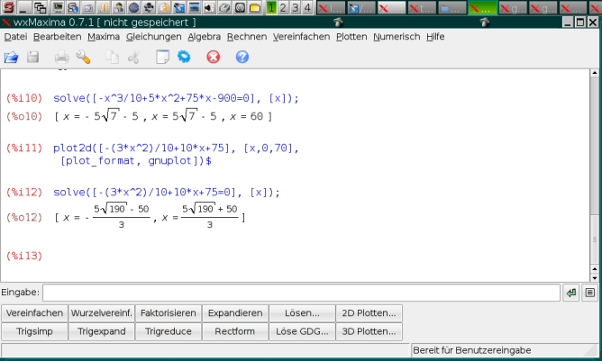
Jetzt wird die notwendige Bedingung für Extremwerte untersucht (also Ableitungsfunktion Null setzen und lösen). Hier wurde im Beispiel der Funktionsterm der Ableitungsfunktion aus dem Anzeigefenster in die Eingabezeile kopiert und gleich Null gesetzt und die entstandene Gleichung in der Eingabezeile lösen gelassen ([lösen...]-Button).
Die Untersuchung der hinreichenden Bedingung für die Maximabestimmung der Gewinnfunktion kann analog der hier gezeigten Beispiele erfolgen (G(x) zweimal differenzieren auswählen)
Jetzt wird diese Gleichung gelöst und im wxmaxima-Anzeigefenster angezeigt und damit die notwendige Bedingung für lokale Extremwerte ermittelt:
Es wird (auch nach Untersuchung auch der hinreichenden Bedingung) deutlich, dass bei ca. 3,964·10⁶ produzierten Netbooks ein Maximum der Gewinne zu erwarten ist.
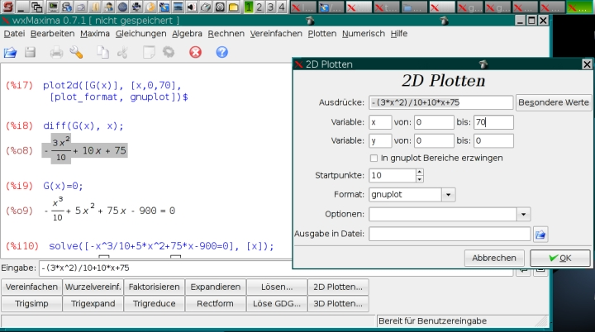
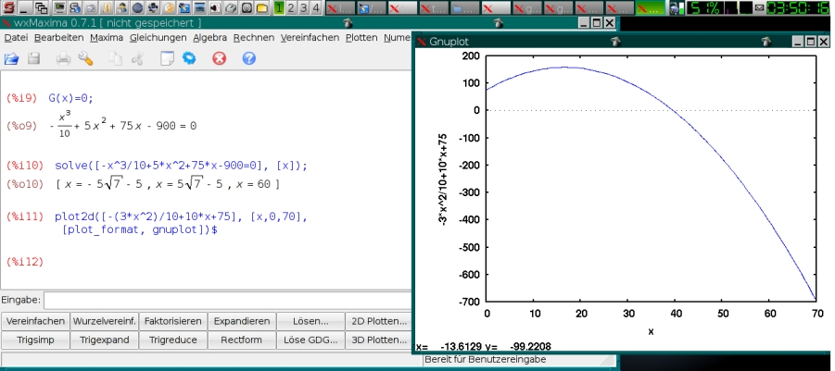
Für weitere Betrachtungen kann auch eine Darstellung und Interpretation der 1. Ableitungsfunktion sinnvoll sein: Hier wurde im Beispiel der Funktionsterm der Ableitungsfunktion aus dem Anzeigefenster von wxmaxima in die Eingabezeile kopiert, der Definitionsbereich von x=0 bis x=70 festgelegt (Warum?) und der [2D Plotten...]-Button angeklickt
Nach Bestätigung ergibt sich der Graph der Ableitungsfunktion. Ich wünsche fröhliches Interpretieren dieses Graphen....

